PHÒNG GD&ĐT QUẬN BẮC TỪ LIÊM  TRƯỜNG THCS CỔ NHUẾ 2 | ĐỀ KHẢO SÁT CHẤT LƯỢNG GIỮA HỌC KÌ II  Năm học: 2017 – 2018  MÔN: TOÁN 8  Thời gian: 90 phút
- Trắc nghiệm (1 điểm). Chọn câu đúng trong các khẳng định sau
Câu 1: Tập nghiệm của phương trình $\left( x+\frac{1}{3} \right)\left( x-2 \right)=0$ là:
- $\left\{ -\frac{1}{3} \right\}$ B. $\left\{ 2 \right\}$ C. $\left\{ -\frac{1}{3};-2 \right\}$ D. $\left\{ -\frac{1}{3};2 \right\}$
Câu 2: Điều kiện xác định của phương trình $\frac{x}{2x+1}+\frac{x+1}{3+x}=0$ là:
- $x\ne -\frac{1}{2}$ hoặc $x\ne 3$ B. $x\ne -\frac{1}{2}$ C. $x\ne -\frac{1}{2}$ hoặc $x\ne -3$ D. $x\ne -3$
Câu 3: Trên hình 1, cho tam giác ABC, AM là phân giác. Độ dài đoạn thẳng MB bằng:
- 1,7 B. 2,8 C. 3,8 D. 5,1
Câu 4: Trên hình 2, biết MM’ // NN’, MN = 4cm, OM’ = 12CM và M’N’ = 8cm. Số đo của đoạn thẳng OM là:
- 6cm B. 8cm C. 10cm D. 5cm
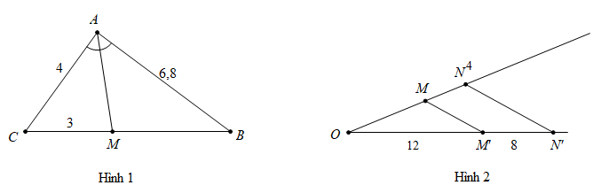
- Tự luận (9 điểm)
Bài 1 (1,5 điểm): Giải phương trình
- $\frac{3x+2}{2}-\frac{3x+1}{6}=2x+\frac{5}{3}$ b) $\frac{x}{2x-6}+\frac{x}{2x+2}=\frac{-2x}{\left( 3-x \right)\left( x+1 \right)}$
Bài 2 (2 điểm):
Cho biểu thức $A=\left( \frac{x}{{{x}^2}-4}+\frac{1}{x+2}-\frac{2}{x-2} \right):\left( 1-\frac{x}{x+2} \right)$ (với $x\ne \pm 2$)
- Rút gọn A
- Tính giá trị của A khi $x=-4$
- Tìm các giá trị nguyên của x để A có giá trị là số nguyên
Bài 3 (1,5 điểm): Giải bài toán bằng cách lập phương trình
Một người đi xe máy từ A đến B với vận tốc 30km/h. Khi đến B người đó nghỉ 10 phút rồi quay trở về A với vận tốc lớn hơn vận tốc lúc đi là 5km/h. Tính quãng đường AB biết thời gian cả đi, về và nghỉ là 6 giờ 40 phút?

